

Vítáme vás v dalším čísle našeho školního časopisu!
Začneme jednou významnou událostí, která proběhla na naší škole dne 25. 10. 2011.
Byl to projektový den pod názvem Horníci a jejich přátelé. Tento den byl připraven jako vandr Krušnohořím v rámci projektu Hledáme tradice a objevujeme svět Krušných hor. Děti se nejen seznamovaly s tradičními krušnohorskými řemesly a obory, ale také prokazovaly své znalosti a dovednosti. Jejich úspěchy z jednotlivých stanovišť byly zaznamenávány do vandrovního listu.
Dalším výstupem tohoto projektu je výroba dřevěných hraček, prezentovaná na výstavě, která začíná 1. 12. 2011 na VŠFS. Tuto akci vám popíšeme v prosincovém čísle…

A tady je malá ukázka z projektového dne a jednotlivých stanovišť.
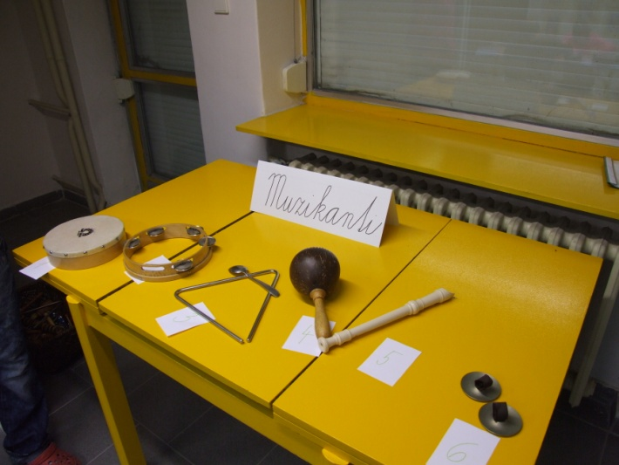

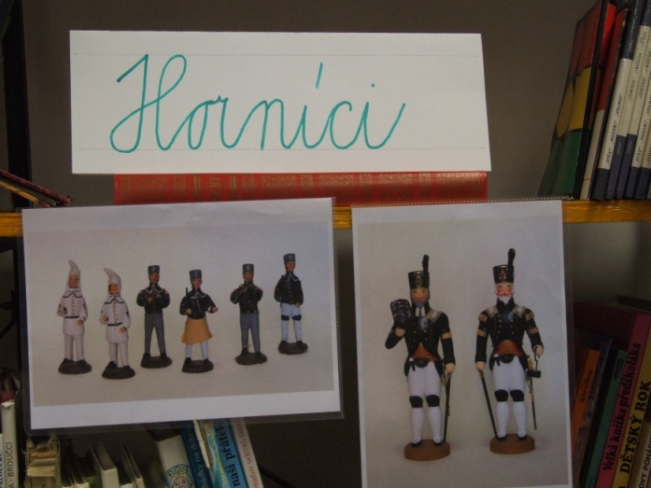

Praktická výroba hračky

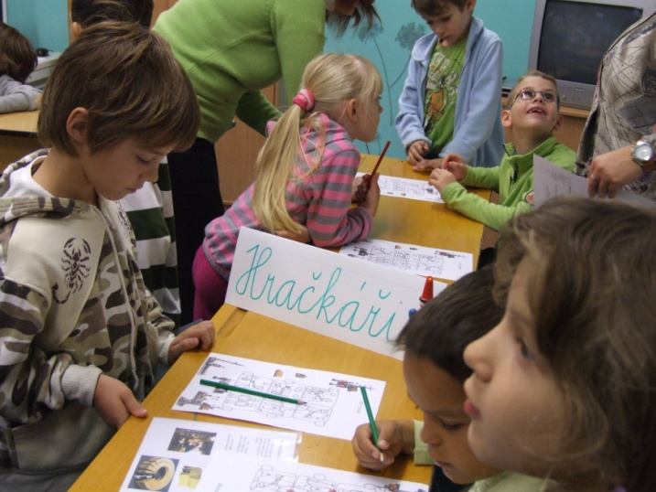

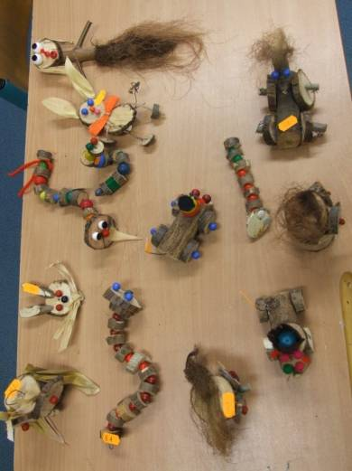

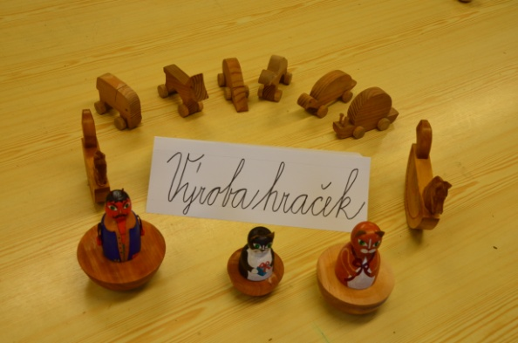

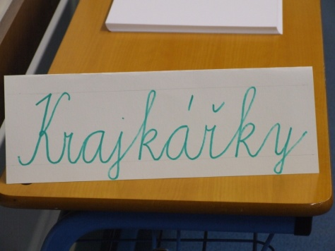
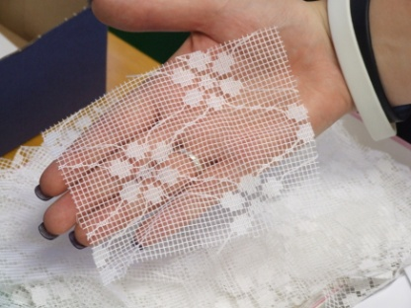

Historie Krušných hor – video
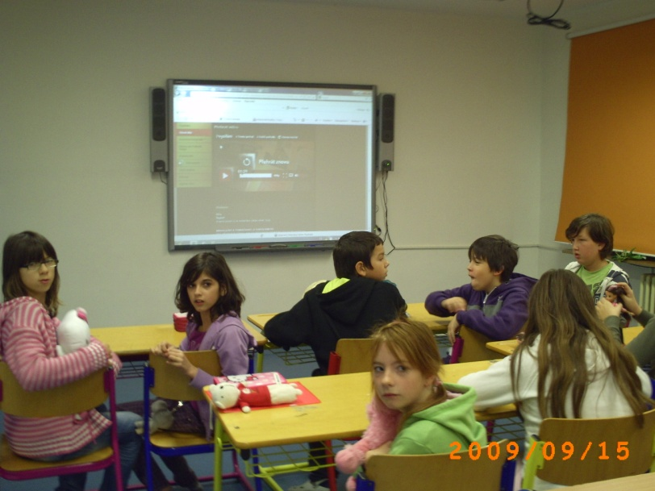

Další programy, které čekají na děti:

- Na Vánoce dlouhé noce

- Krajkované kvítí

- Hračka z Krušných hor

Anketa pro 1. stupeň: Jak se vám líbil Projektový den?

1.A - Všem se projektový den líbil a byli rádi, že se jim povedla křížovka – stanoviště Muzikanti.
2.A - Všem dětem se líbil, dokonce si o projektu vytvořili knihu – prozradila paní učitelka SOŇA MÜLLEROVÁ.
3.A - DANIEL P.: nejvíce se mi líbila výroba hraček, výklad od paní z muzea.
4.A - Nejvíce se dětem líbila výroba hraček, stanoviště Muzikanti v jazykové a čtecí laboratoři.
5.A - MONIKA, ANIČKA, LUCKA: líbila se nám výroba hraček + Muzikanti.
5.B - Všem se líbila především výroba hraček

…A MY Z 9.A + B JSME POMÁHALI A ASISTOVALI NA JEDNOTLIVÝCH STANOVIŠTÍCH!

! Minisoutěž !
- Otázka: Jaký státní svátek si připomínáme v listopadu?
- Odpovědi přijďte říci do sborovny paní učitelce Pohlové. První příchozí se správnou odpovědí dostane sladkou odměnu v podobě čokoládky ☺
Ale pozor! Chceme slyšet nejen přesné datum svátku, ale také, co si vlastně tímto dnem připomínáme….Hodně štěstí – good luck! ☺

RADKŮV ANGLICKÝ KOUTEK
Hey everyone, I think you already know – I´ve got a new haircut :-)
Did you like it…?
How are you? I am okay.
I am still intrested in technology, it's my hobby.
In my free time I play games or surf the internet, then I do my homeworks. Sometimes I play with my cat.
I was on mountains two weeks ago. I injured when I climbed down from the mountain, then rope squeeze my hand.
After this good day we was in restaurant in Central and I ordered: chocolate and coca cola!:-)
And what about you? You can write me, I´ll be glad!!!
See you soon, bye, Radek!

- Radek Majer, 9.A -
Protože se blíží datum 5. 12., tak tady máte něco pro inspiraci, až k vám přijde Mikuláš, čertík a andílek☺…….A dole malá omalovánka☺

ČERTI

Budliky, budliky, my jsme čerti z pekla,
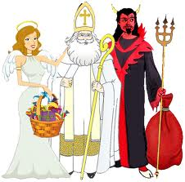
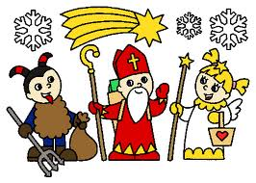
budliky, budliky, Káča by se lekla.
Budliky, budliky ve velikém pytli,
nosíme nezbedy, které jsme si chytli.
Na nás nářek neplatí,
my jsme totiž čerti rohatí….bleeeee!
- Martina Bernhardová, 9.A -


